**Výlet dětí navštěvujících výuku náboženství**

**při ZŠ Zubří, ŘKF Zubří a ZŠ Vidče**

**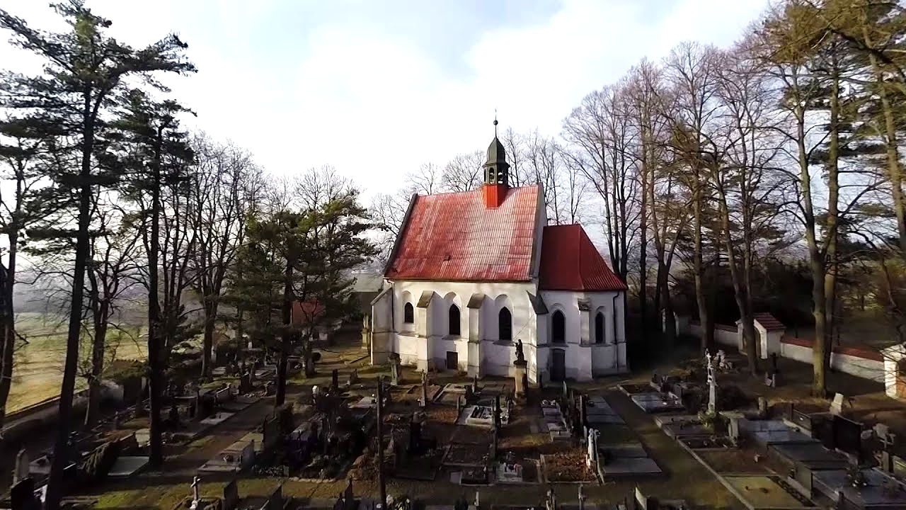*Vážení rodiče, milé děti.***

Prožili jsme společně další rok výuky náboženství, který vyvrcholíme výletem. **Za cíl jsme si vybrali město Hranice**, kde je poutní Kostelíček, synagoga a také známá Hranická propast. Čekají nás zajímavá místa, společná hra, cesta přírodou a to vše, jako správní křesťané, prokládáme modlitbou. V den, kdy je Noc kostelů si uděláme „den kostelů“ a budeme hledat, co všechno máme ve víře společné.

***Uvítáme doprovod rodičů či prarodičů, aby se nám lépe putovalo; prosíme, přihlaste se také.***

**Výletem vás provedou učitelé a katecheté:**

P. Pavel Hödl (731 626 519), Mgr. Eva Borovičková (774 047 182), Vojtěch Hýbl (732 670 688), Alena Čípová a Iveta Petřeková.

**Výlet se uskuteční v pátek 10.6. 2022,**

sraz v 7:40 na nádraží v Zubří, příjezd Os 3913 ve 14:43

Děti budou řádně omluveni ze školní výuky, na cestu si vezmou slušné oblečení, vhodné i do lesa a svačinu vč. obědové dávky a kopii kartičky zdrav. pojišťovny, příp. na slevy jízdného (hlavně žáci od 10 let). Cena výletu bude 100 Kč + drobné kapesné. Přihlášky katechetům nebo ředitelství školy do pátku 3. 6. 2022.

-------------------------------------------------------***prosím odstřihněte***----------------------------------------------------------

Přihláška na školní výlet NÁBOŽENSTVÍ 10.6. 2022

Jméno a příjmení dítěte_______________________________________

Žák navštěvuje třídu_____________ZŠ__________________________

***Souhlasím s podmínkami výletu i doprovodem.***

Kontakt na rodiče (mobil) __________________

V__________dne_____________podpis rodičů___________________